多看新闻勤复盘！

每天10分钟阅读，开阔看盘思路，节约复盘时间。请将此文分享给身边每一位热爱学习的朋友，一起成长进步！

No.1盘前热点事件

一、昨日热点

稳定币：御银股份、天融信

消费电子：日丰股份、科森科技

算力：华升股份、园林股份

脑机接口：仁和药业

731：吉视传媒

二、DeepSeek：UE8M0 FP8是针对即将发布的下一代国产芯片设计

DeepSeek在其官宣发布DeepSeek-V3.1的文章中提到，DeepSeek-V3.1使用了UE8M0 FP8 Scale的参数精度。另外，V3.1对分词器及chat template进行了较大调整，与DeepSeek-V3存在明显差异。DeepSeek官微在置顶留言里表示，UE8M0 FP8是针对即将发布的下一代国产芯片设计。

FP8：寒武纪、芯原股份、和而泰（摩尔线程）、科德教育（中昊芯英）、艾布鲁（中昊芯英）、智微智能、佳都科技

DeepSeek：每日互动、东珠生态、杭钢股份

北交所+DeepSeek：并行科技

三、国务院批复江苏自贸区生物医药全产业链开放创新发展方案

国务院原则同意《中国（江苏）自由贸易试验区生物医药全产业链开放创新发展方案》。以高水平开放为引领、以制度创新为核心，开展首创性、集成式探索，推动生物医药全产业链集成创新发展，将中国（江苏）自由贸易试验区打造成为具有世界影响力的生物医药产业集聚地、更具国际竞争力的生物医药创新发展高地。

江苏+创新药：泽璟制药、迪哲医药、恩华药业、博瑞医药、药明康德、恒瑞医药

四、中国月度用电量首破万亿大关 全球属首次

国家能源局21日对外发布数据显示，7月全社会用电量达1.02万亿千瓦时，同比增长8.6%，比十年前翻了一番，相当于东盟国家全年的用电量，这在全球也属首次。在持续高温高湿天气拉动下，7月份全国多地负荷创新高，城乡居民生活用电量达2039亿千瓦时，同比增长18.0%。（央视财经）

电力：华银电力、韶能股份、乐山电力、九洲集团

北交所+电力：灿能电力、亿能电力

五、星梭科技宣布研制可回收重型运载火箭

8月21日，商业航天公司星梭科技发布了其核心产品“冰川一号”运载火箭的研制方向：箭高93米、直径5米、起飞重量1100吨，

箭体主材为不锈钢，搭载液氧甲烷全流量补燃循环发动机，一级可回收。该公司已于近期完成数千万元天使轮融资，并计划将于2025年第四季度完成首型全流量补燃发动机的关键部位点火试验。星梭科技团队首席技术官姜路野表示，星梭科技力求在关键环节实现突破，填补国内大运力可回收火箭的战略空白。

可回收火箭：超捷股份、斯瑞新材

六、行业要闻

1、北京区块链技术应用协会与中科金财（香港）达成独家战略合作，共同探索稳定币行业创新发展。（中科金财）

2、天太机器人签署全球首个具身智能人形机器人10000台订单。（华民股份）

3、智元机器人今年会有数千台的出货量，明年预计会有数万台的出货。（玉禾田、上纬新材）

4、为促进生猪市场平稳运行，国家将于近期开展中央冻猪肉储备收储。（正虹科技、牧原股份）

5、Meta Connect 2025大会将于9月17日至18日举行，届时Meta将正式发布多款新品。（歌尔股份、水晶光电）

6、动画电影《三国的星空》定档国庆。（光线传媒、果麦文化）

7、白宫：美国与欧盟已就贸易协定框架达成一致。

8、新型政策性金融工具的资金规模为5000亿元，重点投向新兴产业、基础设施等领域，具体包括数字经济、人工智能、低空经济、消费领域、绿色低碳、农业农村、交通物流、城市基础设施等。

No.2公告精选

一、日常公告

泽璟制药：注射用ZG005、注射用ZGGS18与盐酸吉卡昔替尼片联用获得药物临床试验批准通知书

万泰生物：九价HPV疫苗首次获得批签发证明

长春高新：子公司注射用GenSci143注册临床试验申请获得受理

万孚生物：美国子公司呼吸道双联检产品获美国FDA510(k)许可

健友股份：获得美国FDA盐酸尼卡地平注射液药品注册批件

天坛生物：国药集团及中国生物承诺解决与公司新增同业竞争问题

格林美：与蔚蓝锂芯签署战略合作协议 打造超高比能电池材料和固态电池创新联合体

盛视科技：投资设立全资子公司 旨在将AI、人形机器人技术与潮玩创新结合

帝欧家居：拟5亿元设立全资子公司拓展生成式人工智能领域

二、停复牌

天普股份：复牌，杨龚轶凡将成为公司实控人

飞鹿股份：停牌，公司控制权或将变更

三、地雷阵

华是科技：股东拟减持3.85%股份

真 视 通：股东拟减持3.00%股份

中银证券：股东拟减持3.00%股份

博济医药：股东拟减持3.00%股份

国脉科技：股东拟减持1.54%股份

鸿特科技：股东拟减持1.00%股份

绿 岛 风：股东拟减持1.00%股份

莱茵生物：发生安全事故

达梦数据：公司总经理及一位副总经理先后被立案调查

四、异动公告

吉视传媒：上半年净亏损2.32亿元

仁和药业：子公司产品ULook脑机交互智能眼镜尚未形成销售收入

五、动态更新

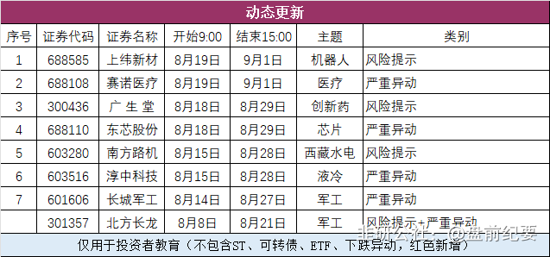

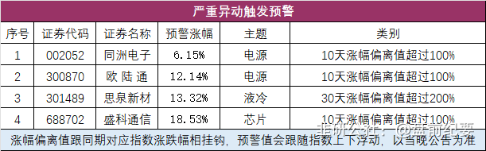





No.3全球市场

一、全球市场

美股三大指数均小幅收跌，大型科技股多数下跌。

热门中概股多数上涨，纳斯达克中国金龙指数收涨1.35%。小鹏汽车涨近12%，蔚来涨超9%。

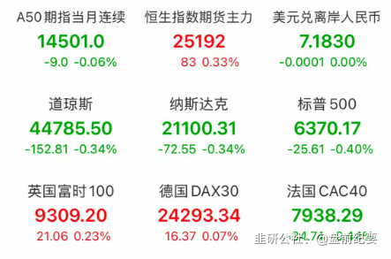



二、热门美股和中概股

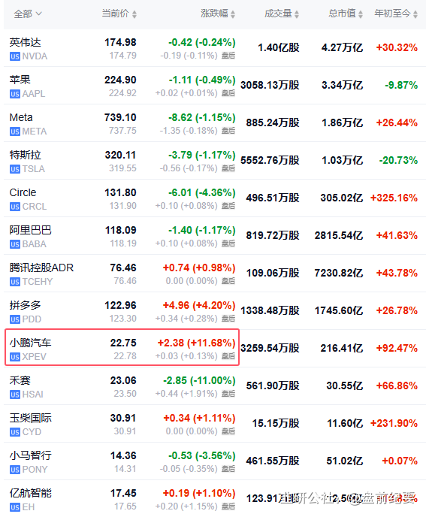



三、大宗商品（夜盘品种）

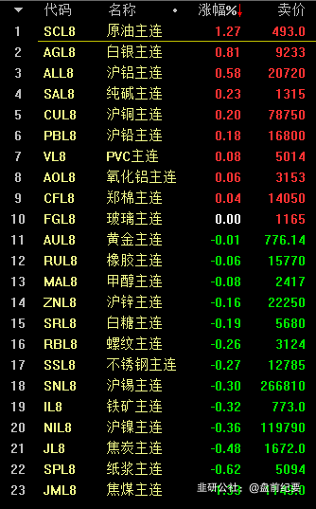

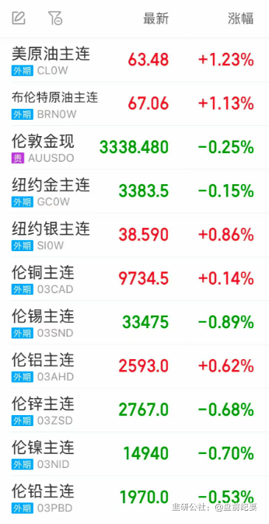





No.4连板梯队和涨停事件

一、连板梯队和涨停分布图

5连板：科森科技

4连板：园林股份

3连板：御银股份、世茂能源

2连板：仁和药业、日丰股份、华升股份、成飞集成、汇嘉时代

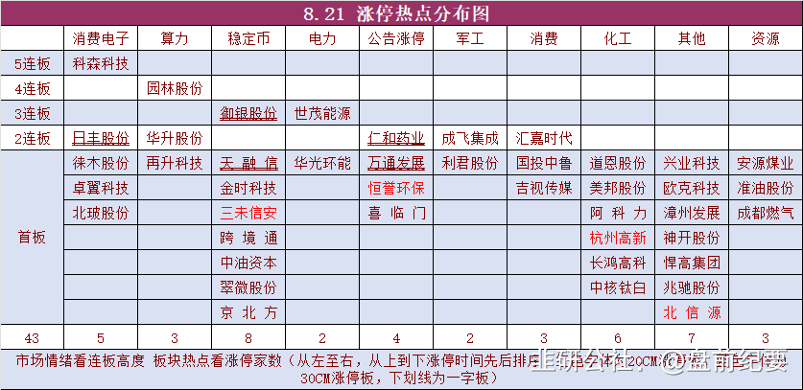



二、连板晋级回顾推演（橙色代表晋级）

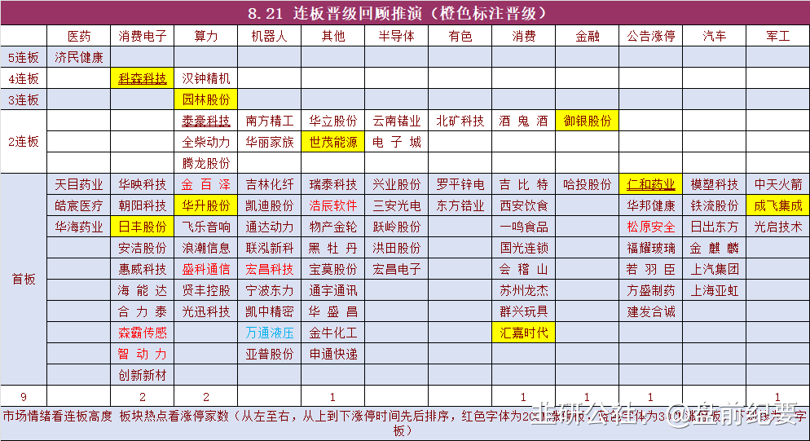



三、涨停事件

1、稳定币（8）

3板：御银股份

1板：天 融 信、金时科技、三未信安、跨 境

通、中油资本、翠微股份、京 北 方

事件1：香港稳定币条例已正式生效，稳定币牌照需在9月30日之前提交申请。

事件2：8月31日至9月1日在天津举办上合组织峰会，人民币国际化水平稳步提升，数字货币的应用场景将更加丰富。

2、消费电子（5）

5板：科森科技

2板（微泵液冷）：日丰股份

1板（AR镀膜）：北玻股份

1板：徕木股份、卓翼科技

事件1：苹果iPhone

17据悉已进入大规模量产阶段，富士康郑州厂区正同步启动旺季招工，为产能爬坡做足准备。

事件2：数码博主爆料华为mate80或将搭载内嵌主动式液冷微泵风扇解决散热问题，大幅加强散热性能。

事件3：数码博主爆料Iphone17和Mate80都标配超硬AR镀膜，有巨大的增量空间。

3、公告涨停（4）

仁和药业：子公司与合作方联合研发全球首款ULook脑机交互智能眼

万通发展：拟8.54亿元取得数渡科技62.98%股权

恒誉环保：与英国某客户签署2758万美元销售合同

喜临门：上半年净利润2.66亿元，增长14.04%

4、其他

成飞集成：9月3日阅兵

吉视传媒：731电影定档9月18日

华升股份：拟收购易信科技100%股权

神开股份：我国科研团队在可燃冰大规模利用领域实现重要突破

中核钛白：钛白粉企业自8月18日起集体涨价

北信源：官网公布客户数量随股市热度提升快速增长，目前订单有几十个，意向商机上百个

No.5机构席位和游资动向

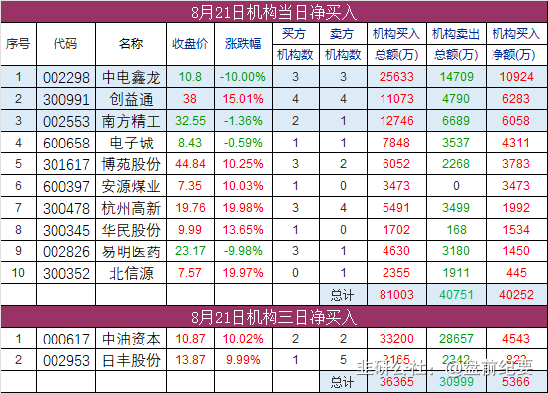

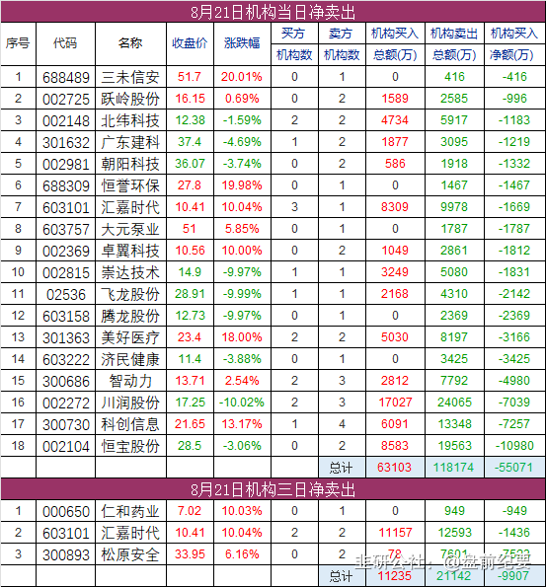

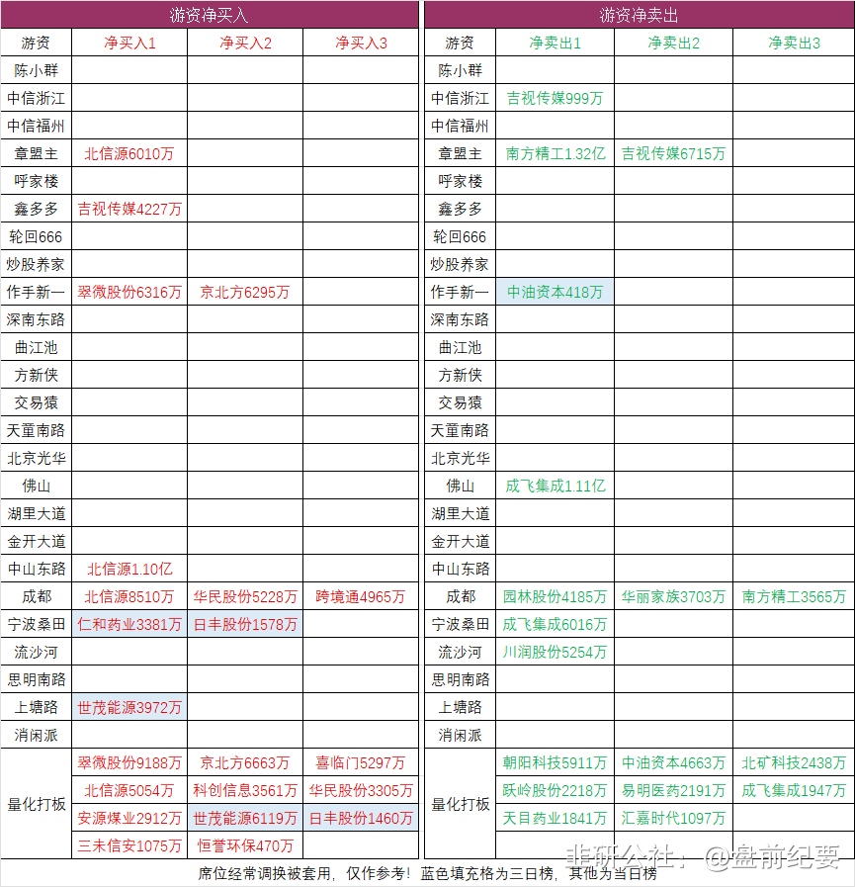







No.6股价新高

收盘价创新高29家（找对标，看行业趋势）

半导体：京仪装备、盛科通信、北方华创、寒武纪、和而泰（5）

机器人：浙海德曼、新坐标、涛涛车业（3）

化工：振华股份、泛亚微透（2）

覆铜板：南亚新材、生益电子（2）

银行：农业银行、邮储银行（2）

消费电子：诚益通（1）

电影：果麦文化（1）

电力：华光环能（1）

安防：安邦护卫（1）

汽车：松原安全（1）

玻璃：福耀玻璃（1）

建材：法狮龙（1）

农业机械：绿田机械（1）

家居：浙江正特（1）

金融：指南针（1）

ATM机：宸展光电（1）

铝板：宏创控股（1）

工程：山水比德（1）

电梯：沪宁股份（1）

脑机接口：浙江东日（1）

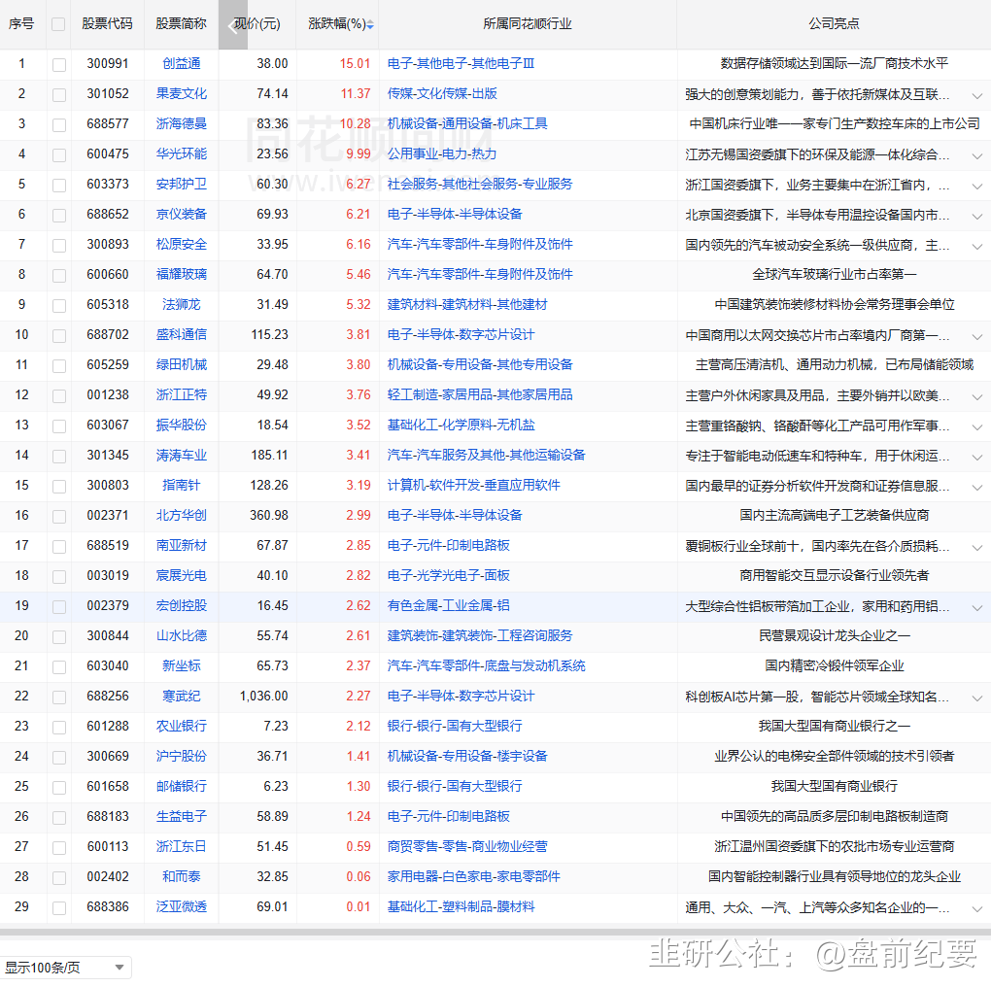



No.7人气热榜

人气热榜前五：电影、稳定币、DeepSeek

同花顺热榜：吉视传媒、利欧股份、华胜天成、北信源、中油资本

东方财富热榜：吉视传媒、中油资本、北信源、御银股份、每日互动

（数据实时变化，9点数据更新后再去官网刷新更准确）

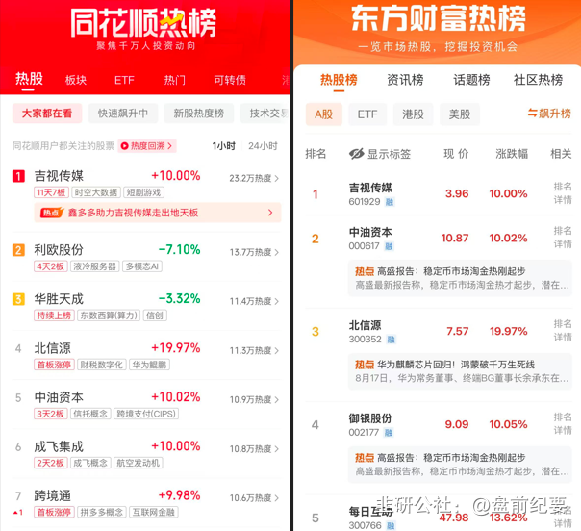



梳理资料耗时费力，每天约为3-5小时，信息来源于东方财富网，同花顺财经，交易所公告等公开渠道。周一至周五8点前发文。

每个人风格不同，但对好的逻辑和好的信息需求是一致的，文中每天都有很多值得关注的公告和事件，可以用笔记录下来，养成独立思考的好习惯。信息敏感度的提升是一个积累的过程，大家要秉着互相学习的态度，汲取有用信息！

纯人工整理，数据量庞大，难免会有疏漏看花眼。如果内容有不妥的地方，留言作者，会在第一时间更正或删除内容。

投资有风险，入市需谨慎。